Добрый день, 26 группа!

Продолжаем общаться дистанционно.

Сегодня мы узнаем как правильно построить касательную к графику функции, приготовьте карандаш и линейку

Задать вопросы, а также прислать ответы вы можете
- на адрес электронной почты: ddrmx@ya.ru
- через соцсеть https://vk.com/ddrmx

С уважением, Максим Андреевич.

ПРАКТИЧЕСКОЕ ЗАНЯТИЕ ПО ТЕМЕ:
Уравнение касательной в общем виде. (2 ЧАСА)
Определение 1
Угол наклона прямой y=kx+b называется угол α, который отсчитывается от положительного направления оси ох к прямой y=kx+b в положительном направлении.

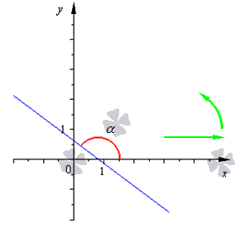
На рисунке направление ох обозначается при помощи зеленой стрелки и в виде зеленой дуги, а угол наклона при помощи красной дуги. Синяя линия относится к прямой.

Определение 2
Угловой коэффициент прямой y=kx+b называют числовым коэффициентом k.

- Угловой коэффициент равняется тангенсу наклона прямой, иначе говоря, k=tg α.

- Угол наклона прямой равняется 0 только при параллельности ох и угловом коэффициенте, равному нулю, потому как тангенс нуля равен 0. Значит, вид уравнения будет y=b.

- Если угол наклона прямой y=kx+b острый, тогда выполняются условия 0<α<π2 или 0°<α<90°. Отсюда имеем, что значение углового коэффициента k считается положительным числом, потому как значение тангенс удовлетворяет условию tg α>0, причем имеется возрастание графика.

- Если α=π2, тогда расположение прямой перпендикулярно ох. Равенство задается при помощи равенства x=c со значением с, являющимся действительным числом.

- Если угол наклона прямой y=kx+b тупой, то соответствует условиям π2<α<π или 90°<α<180°, значение углового коэффициента k принимает отрицательное значение, а график убывает.

Определение 3
Касательная к графику функции f(x) в точке (x₀; f(x₀)) называется прямая, проходящая через заданную точку (x₀; f(x₀)), с наличием отрезка, который имеет множество значений х, близких к x₀.

Пример 1
Рассмотрим подробно на нижеприведенном примере. Тогда видно, что прямая, заданная функцией y=x+1, считается касательной к y=2√x в точке с координатами (1; 2). Для наглядности, необходимо рассмотреть графики с приближенными к (1; 2) значениями. Функция y=2√x обозначена черным цветом, синяя линия – касательная, красная точка – точка пересечения.
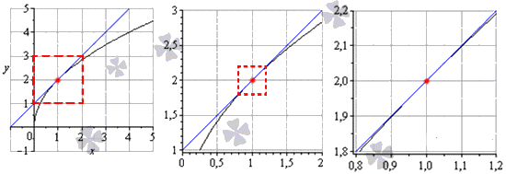
Очевидно, что y=2√x сливается с прямой у=х+1.

Для определения касательной следует рассмотреть поведение касательной АВ при бесконечном приближении точки В к точке А.
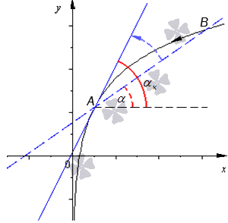
Секущая АВ, обозначенная при помощи синей линии, стремится к положению самой касательной, а угол наклона секущей α начнет стремиться к углу наклона самой касательной α_{x}.

Пример 2
Прямая, заданная уравнением y=−x+2, образует с положительным направлением оси Ox угол α. Найдите tgα.
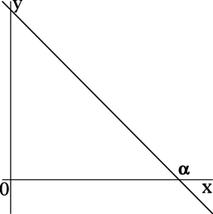
Для прямой, заданной уравнением y=kx+b, коэффициент k есть значение тангенса угла между прямой y=kx+b и положительным направлением оси Ox. Так как для прямой y=−x+2 коэффициент k равен −1, то tgα=−1. Ответ: -1

Домашнее задание
- Прямая, заданная уравнением y=x, образует с положительным направлением оси Ox угол α. Найдите tgα.
- Прямая, заданная уравнением y=2x−3, образует с положительным направлением оси Ox угол α. Найдите tgα.
- Прямая, заданная уравнением y=kx+77, образует с положительным направлением оси Ox угол α. Найдите k, если tgα=12.

